**MANUAL DE USUARIO “PRÁCTICA ELASTIC SEARCH”**



Ajitzi Ricardo Quintana Ruiz  
8 de septiembre de 2020

# Lenguaje de programación

El lenguaje de programación que elegir para hacer esta practica es JavaScript, me parece un lenguaje muy versátil y amplia, con mucha documentación que te permite hacer cualquier cosa, es uno de mis favoritos y tengo la verificación de evaluaciones de LinkedIn en mi [perfil](https://www.linkedin.com/in/ajitzi-ricardo-quintana-ruiz-385a61138/). Para hacerlo mas eficaz utilizare un framework para Node, Express, que facilita mucho el código para las API´s y para el uso del protocolo HTTP.

Como base de datos usare Mongo DB porque es una base de datos NoSQL que es basado en documentos y para aplicaciones sencillas orientadas a objetos es más que suficiente.

 

# Estructura de mi API REST

Entrada

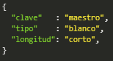

La entrada va a ser en formato JSON donde: clave, son las palabras que contenga el chiste; tipo, es tipo string con 2 opciones blanco o negro dependiendo de las personas en la reunión es el tipo de humor; longitud, son 2 opciones cortos (máximo 255 caracteres) y largos (más de 255 caracteres).

Salida

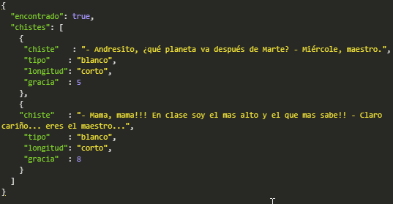

La salida va a ser en formato JSON con una propiedad, encontrado, que es un booleano que avisa si se encontraron chistes dependiendo de la entrada. Un arreglo de objetos donde vendrán los chistes encontrados donde: chiste, es un string con el chiste; tipo y longitud son igual que en la entrada y gracia que es un entero de 0 a 10 dependiendo de cuanta gracia le causo al que escribió el chiste en la base de datos, en este caso yo.

# Desarrollo de la práctica

1. Descargamos e instalamos Node de la página [oficial](https://nodejs.org/en/). Es recomendable la versión LTS porque es más estable.  
     
   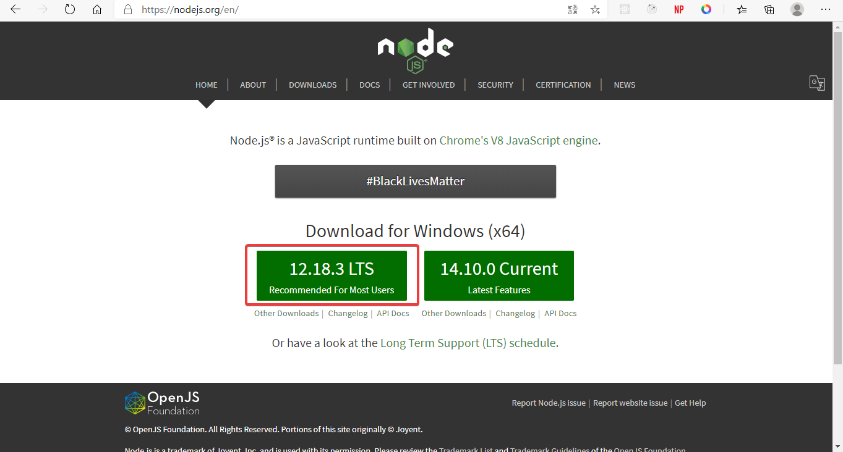
2. Creamos una carpeta en nuestra ruta de preferencia (el nombre de la carpeta debe ser sin espacios, estos se pueden sustituir con guiones). Abrimos una terminal (Shift + click derecho, abrir la ventana de PowerShell aquí).  
     
   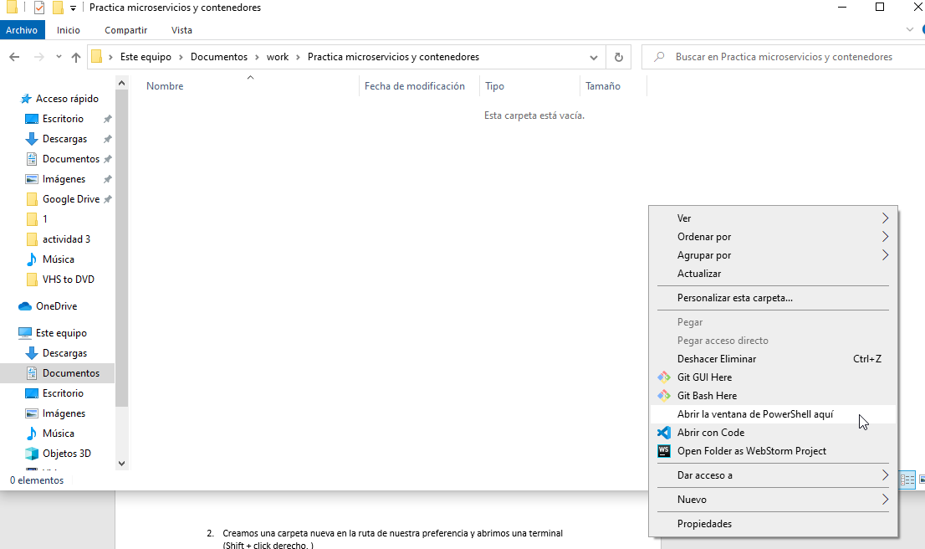
3. Escribimos en la terminal el siguiente comando. Este lo que hará será crearnos el archivo package.json que contiene información de nuestra aplicación, nombre, descripción, dependencias, scripts, etc.  
   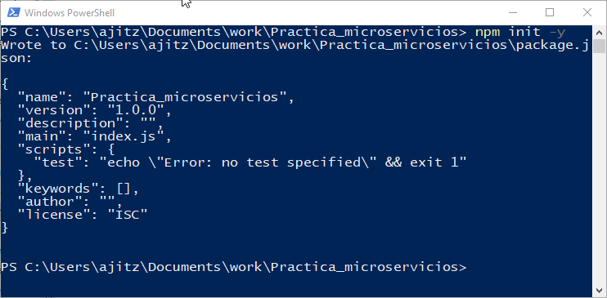
4. Instalamos nuestro framework Express con el siguiente comando, este comando se obtuvo de la pagina principal de [Express](https://expressjs.com/). Esto creara un archivo llamado package-lock.json qque contiene el orden en que se crearon las dependencias (este archivo no debe ser editado manualmente). Y una carpeta node_modules que contiene las dependencias para que nuestra aplicación se ejecute correctamente.  
     
   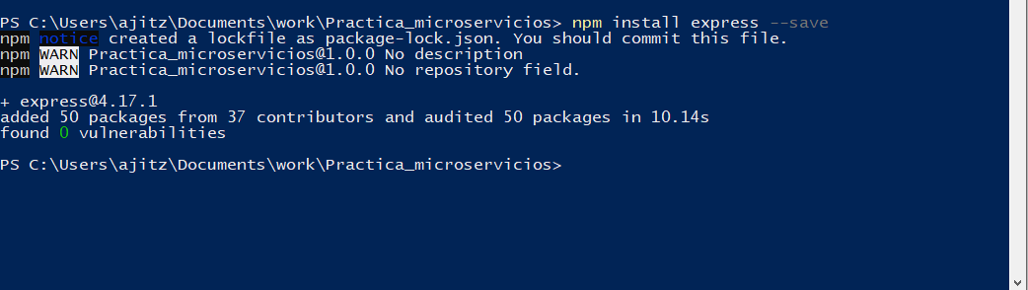
5. Descargamos Mongo DB Server de su [página oficial](https://www.mongodb.com/try/download/community), instalamos la versión completa y Mongo Compass que es una interfaz para nuestra base de datos.  
     
   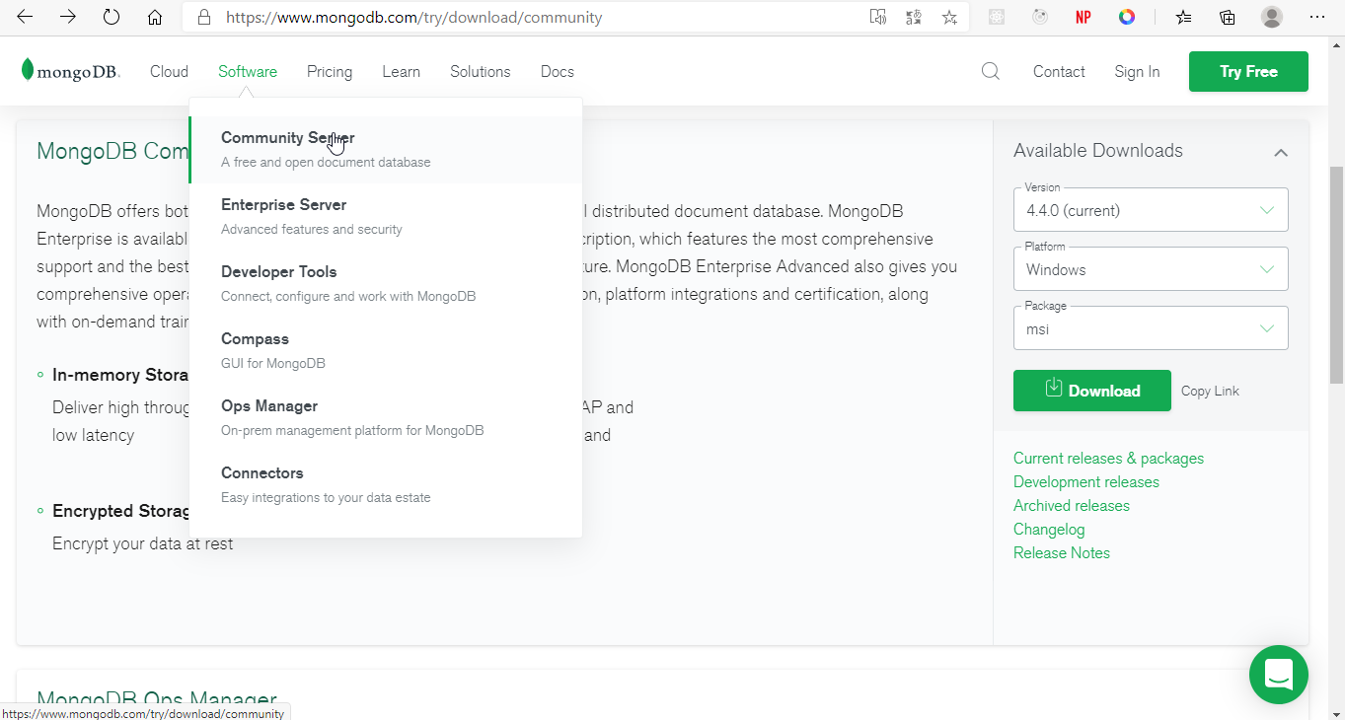
6. Ahora agregaremos la variable de entorno a nuestra computadora. Navegamos hasta la ruta C:\Program Files\MongoDB\Server\*version*\bin donde versión es la versión que descargaron. Y copiamos dicha ruta, abirmos el explorador de archivos hacemos click derecho en este equipo y seleccionamos propiedades  
     
   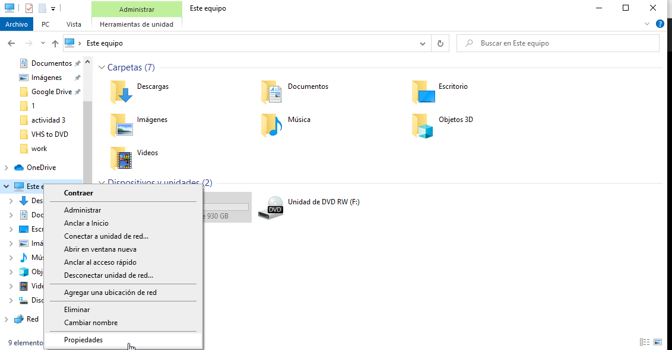  
     
   Despues nos vamos a configuración avanzada del sistema -> variables de entorno  
     
   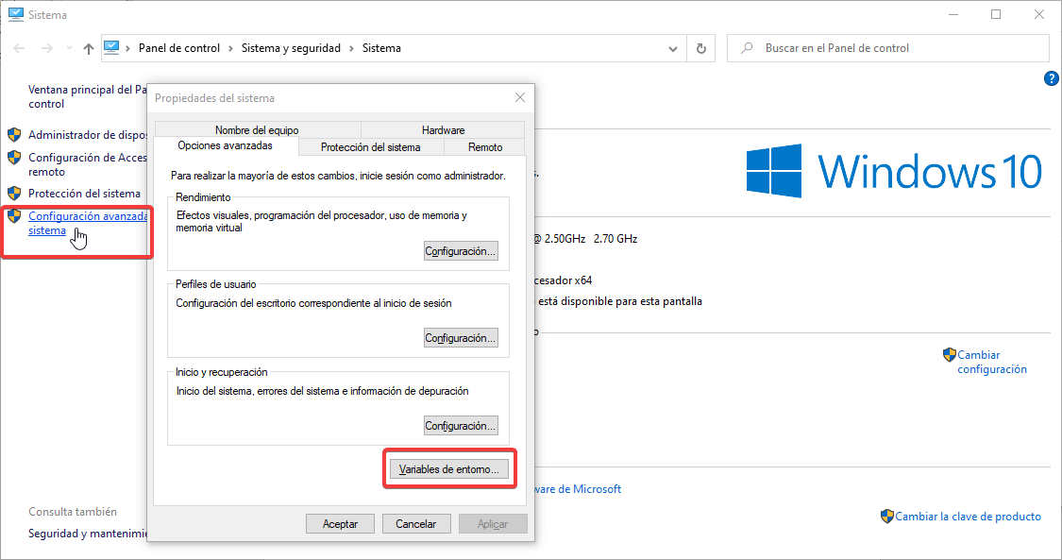  
     
   Hacemos click en path -> nuevo, pegamos la ruta y le damos en aceptar a todas las ventanas anteriores. Esto nos permitira levantar el servidor de Mongo DB en la terminal sin importar en la carpeta que estemos.  
     
   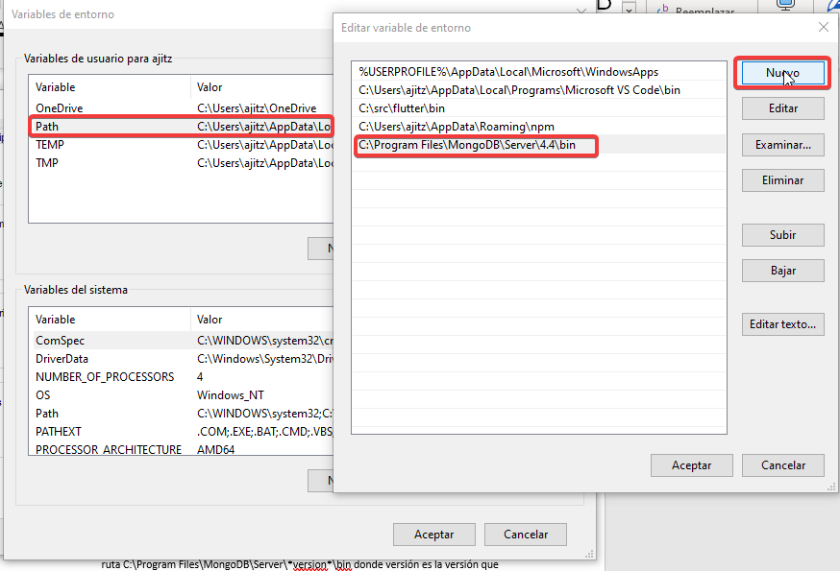  
     
    Para comprobarlo abrimos una teminal buscando cmd en el inicio y corremos el siguiente comando, si nos aparece esto quiere decir que creamos la variable de entorno correctamente.  
     
   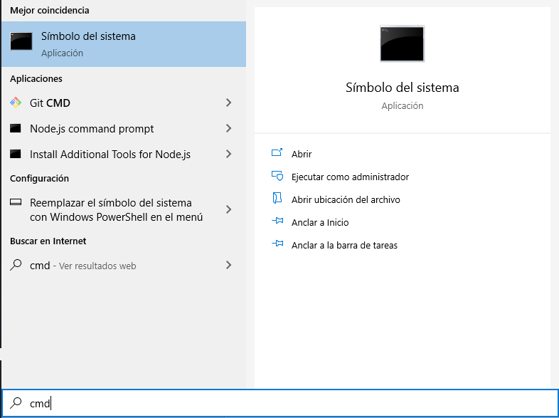  
     
   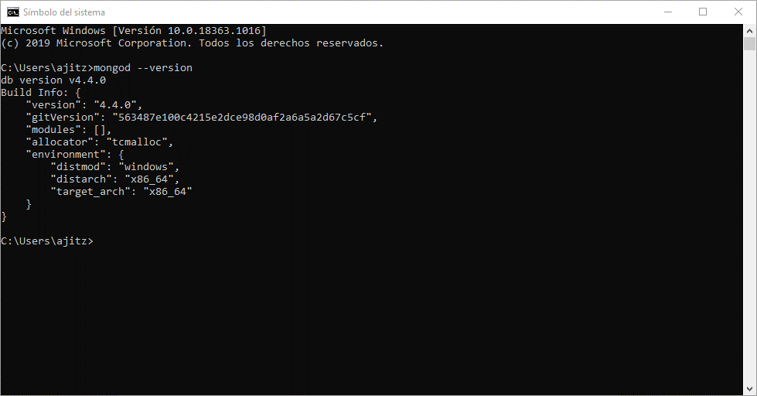
7. Abrimos un explorador de archivos -> este equipo -> disco local C:  
     
   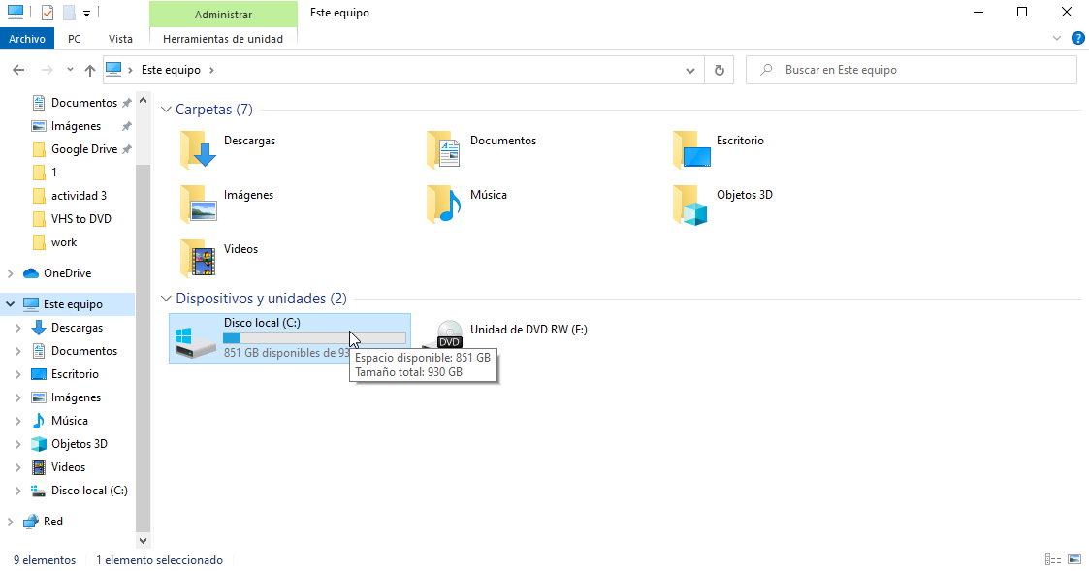  
     
   creamos una carpeta con nombre data, abrimos esta carpeta y creamos una nueva carpeta con nombre db  
     
   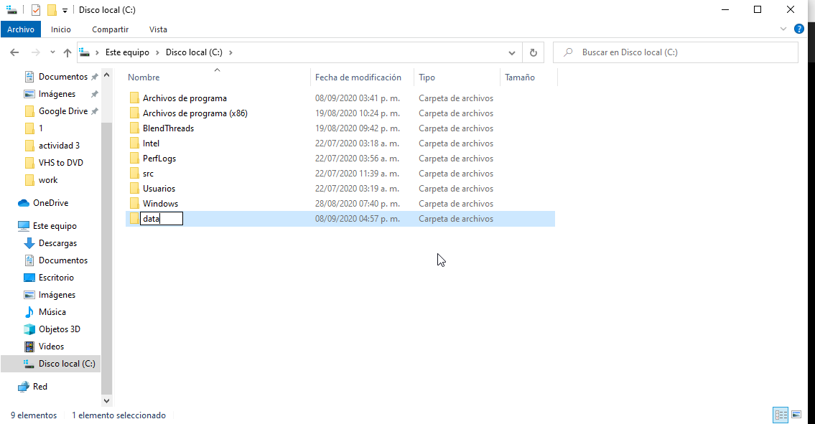  
     
   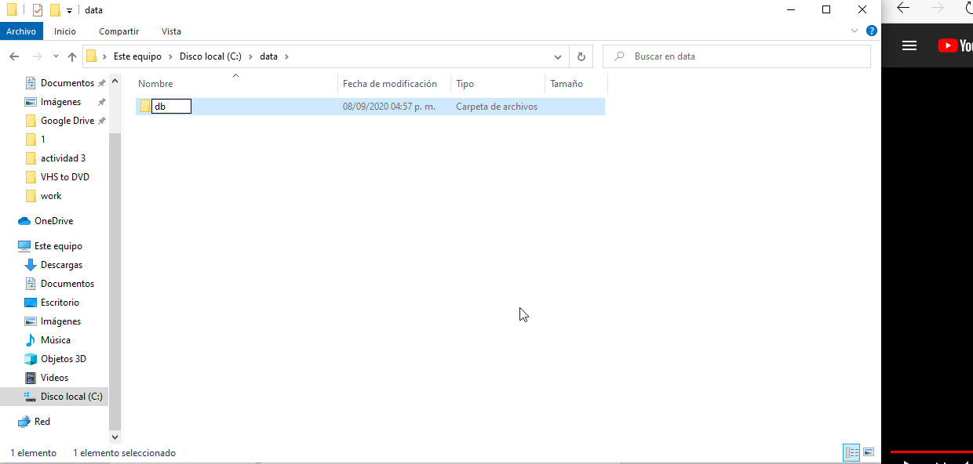
8. Abrimos otra terminal cmd como anteriormente lo realizamos y ejecutamos el siguiente comando, esto levantara el servicio de Mongo DB Server  
     
   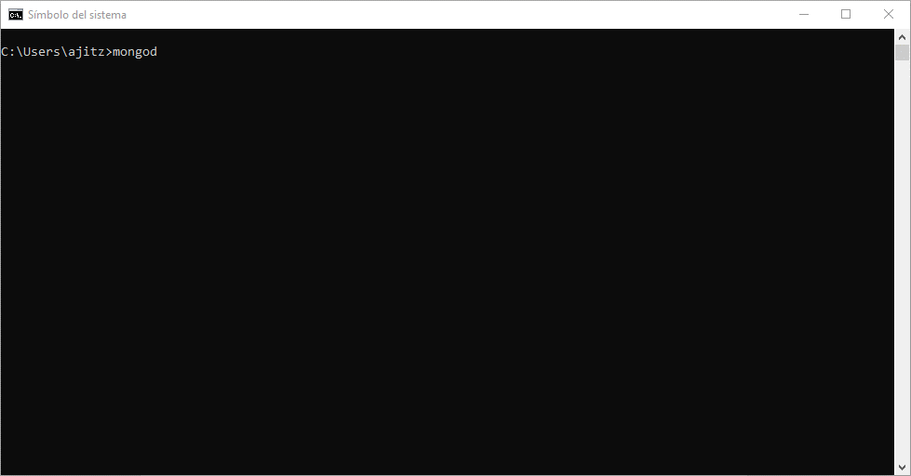
9. Abrimos otra ventana cmd y ejecutamos el siguiente comando, damos enter y nos aparecerá lo siguiente  
     
   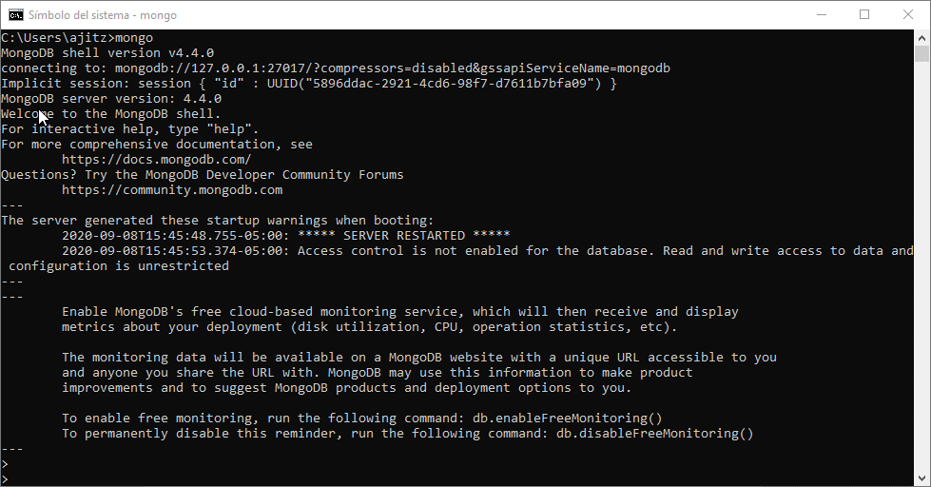
10. Ejecutamos los siguientes comandos en esta consola, use es para crear nuestra base de datos y createCollection para crear una nueva colección donde estarán nuestros chistes  
      
    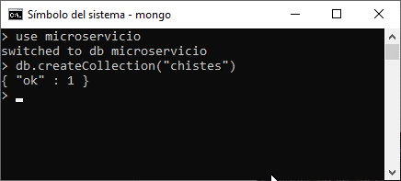
11. Creamos un JSON con un arreglo con los chistes que queremos insertar en nuestra base de datos, yo voy a usar [Visual Studio Code](https://code.visualstudio.com/) para hacerlo mas sencillo y más visible. escribiré pocos chistes porque es una prueba, todos serán sacados de internet. (El archivo chistes.json estará en el repositorio también).  
      
      
    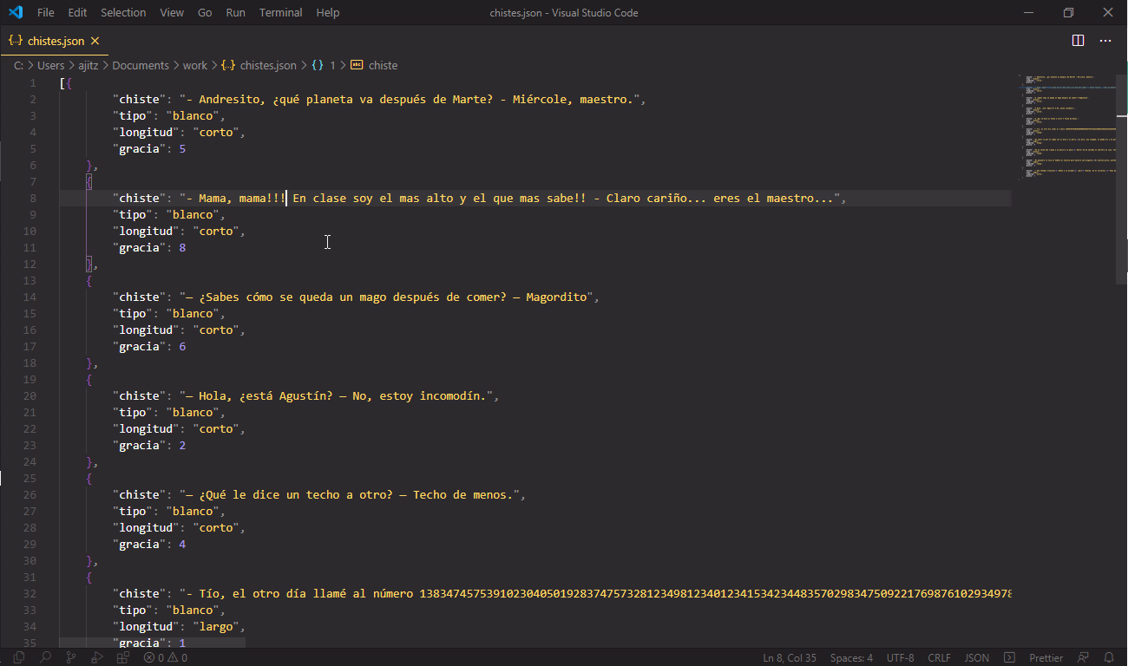
12. En la consola que estábamos escribimos db.chistes.insert() y entre los paréntesis pegamos el contenido del archivo de chistes.json  
      
    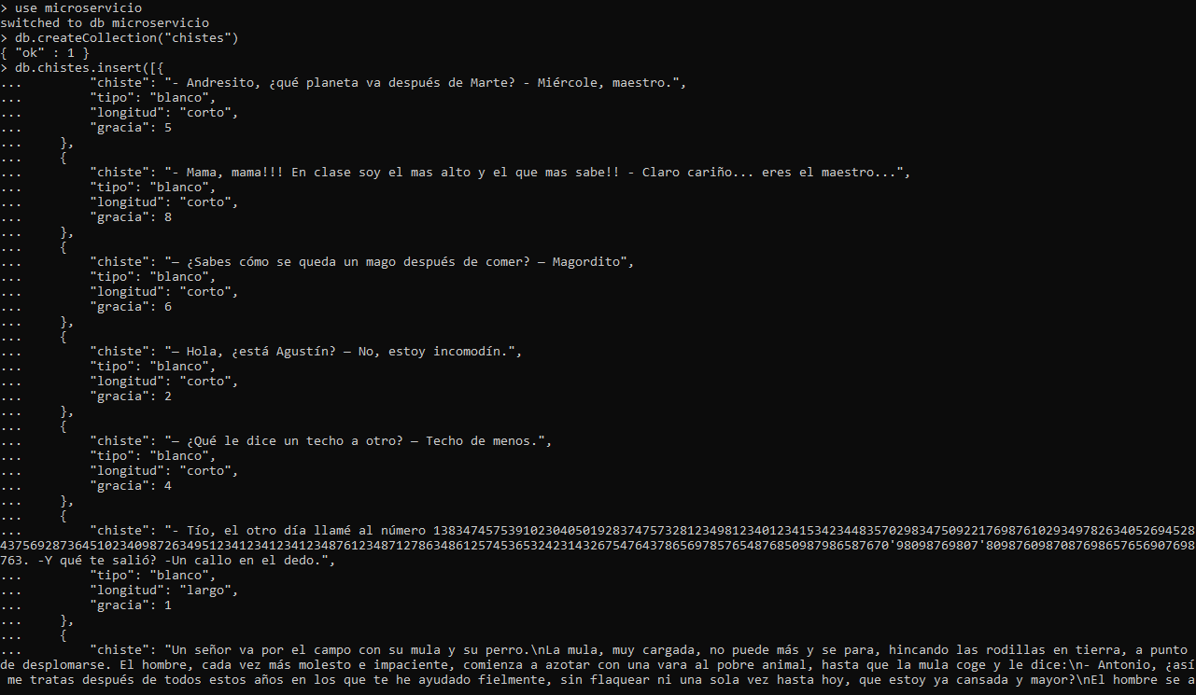
13. Abrimos la terminal dentro de nuestro proyecto y ejecutamos el comando “npm install mongoose” este es un paquete que necesitamos para comunicar nuestra base de datos con nuestra aplicación  
    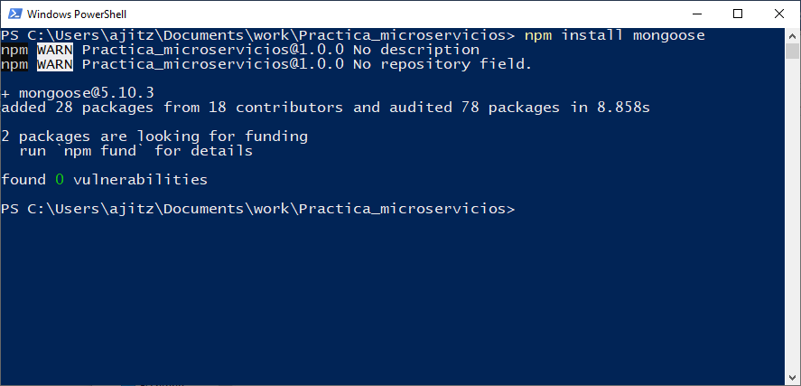
14. Creare el código para que se ejecute nuestra aplicación y la documentare dentro del mismo.
15. Instalamos [docker](https://www.docker.com/get-started)  
      
    